Wenen - St.-Stephansdom
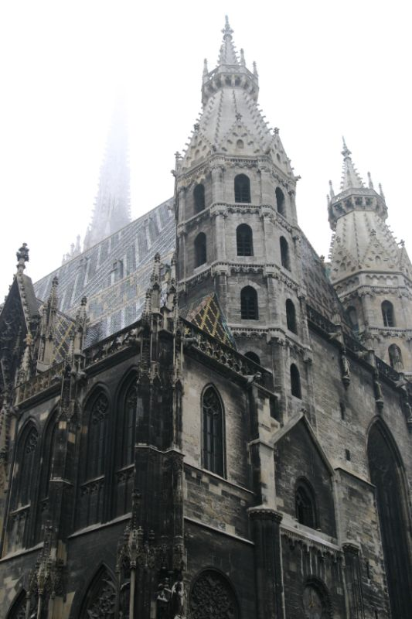
- Net als het paleis Schönbrunn stond de St.-Stephansdom oorspronkelijk buiten de stad.
- De eerste kerk werd in de 12e eeuw op deze plek gebouwd, maar daarvan is niets meer over.
- Het gebouw is voornamelijk gotisch, maar de torens zijn in romaanse stijl.
- De zuidelijke toren (Alter Steffel) werd in de 14e eeuw toegevoegd.
- De bedoeling was dat de kerk twee torens van 136 meter hoog zou krijgen, maar door geldgebrek werd alleen de zuidelijke toren voltooid.
- Deze toren is te beklimmen (343 treden) en op de top heeft u een schitterend uitzicht over Wenen.
- Mensen met minder conditie kunnen in de noordelijke toren met een lift naar een uitzichtplatform. De gigantische Pummerinklok is gemaakt van versmolten Turkse kanonnen.
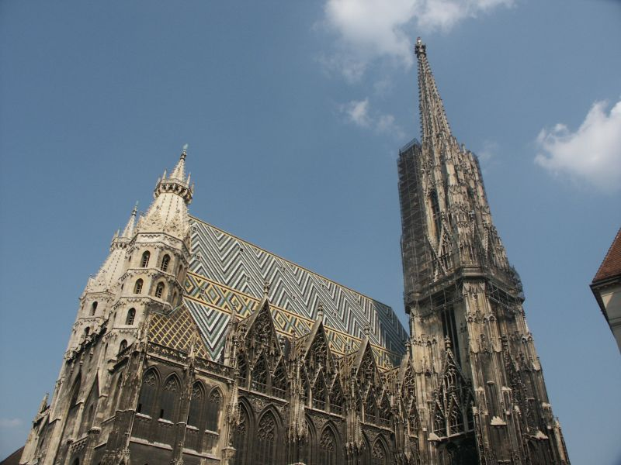
- Het interieur van de kerk werd in de 18e eeuw aangepast aan de toen populaire barokstijl. Het zal u opvallen dat de kerk steeds donkerder wordt, naarmate u dichter bij het altaar komt.
- Dit wordt veroorzaakt door de gebrandschilderde ramen.
- Het is aan te raden een gids in te huren, omdat u dan de meer bijzondere dingen zult zien.
- Hoogtepunten zijn de rood marmeren graftombe van keizer Frederik III waarop boosaardige beesten proberen de keizerlijke zon te verduisteren, h et prachtig versierde Wiener Neustadt altaar, en de stenen kerkstoel gemaakt door Anton Pilgram. Let op het zelfportret van de beeldhouwer!
- De catacomben van de kerk zijn apart toegankelijk. Hier worden resten van de Habsburgse keizers bewaard (niet hun hele lichaam, slechts hun ingewanden!).
- Aan het einde van de Tweede Wereldoorlog werd een groot deel van de kerk door brand verwoest, maar gelukkig zijn de kostbaarste bezittingen bewaard gebleven.
- Na de oorlog werd de kerk gerestaureerd. Overigens zijn er ook nu nog restauratiewerken aan de gang.
- Aan de buitenkant valt het vrolijk gekleurde dak op van geglazuurde dakpannen.
St.-Stephansdom
Adres: Stephansplatz 1
Openingstijden: 09.00-17.30
Toegangsprijs: er zijn aparte toegangsprijzen voor de kerk zelf, de zuidelijke toren, de noordelijke toren en de catacomben. Zie de website.

